**吉首大学2023-2024 学年优秀学生教学信息员公示**

各学院及相关单位：

为进一步完善学校教学质量保障体系，强化“以学生为中心”的教学理念，加强教学信息反馈工作，促进学生与教师、管理部门的沟通与交流，鼓励先进、表彰优秀，根据《吉首大学学生教学信息员管理办法》，经学院推荐，教学质量监控与评估中心审核，118名同学被评为吉首大学 2023-2024 学年优秀学生教学信息员（具体请查看附件）。现将结果予以公示。如有异议，请及时向我中心反映。

公示期：2024年 9 月 20日至 9 月25 日

联系电话：0743-8227326。

附件：吉首大学 2023-2024 学年优秀学生教学信息员名单

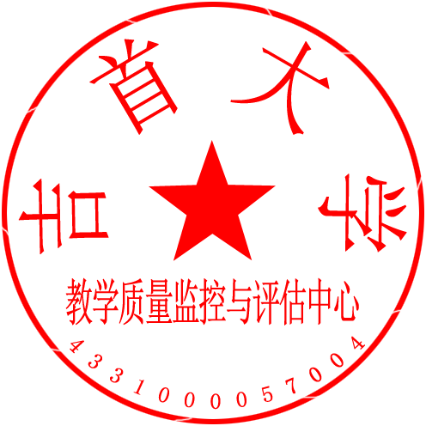

 教学质量监控与评估中心

                      2024年9月20日